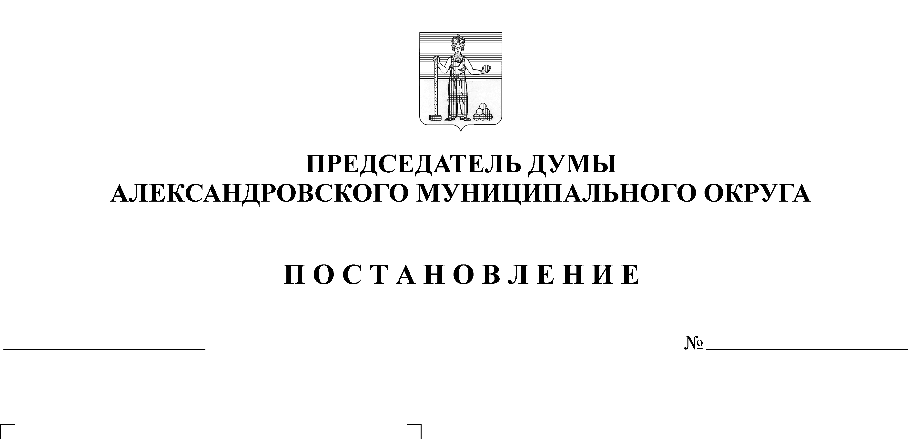
О временном прекращении проведения заседаний Думы Александровского муниципального округа
24
20.10.2020

В связи с ухудшением эпидемиологической обстановки в России, на территории Пермского края и Александровского муниципального округа, во избежание угрозы заражения новой короновирусной инфекции COVID-19 депутатами и гражданами, присутствующими на заседании Думы Александровского муниципального округа ПОСТАНОВЛЯЮ:

1. Временно с 21 октября 2020 года прекратить проведение заседаний Думы АМО до улучшения эпидемиологической обстановки, связанной с распространением новой короновирусной инфекции COVID-19.
3. Опубликовать настоящее постановление в газете «Боевой путь» и на сайте www.alexraion.ru

Председатель Думы М.А. Зимина

